|  |  |
| --- | --- |
| PHÒNG GDĐT GIAO THỦY  TRƯỜNG THCS TT QUẤT LÂM | KIỂM TRA GIỮA HỌC KỲ II  NĂM HỌC 2023-2024  MÔN: TOÁN 8  Thời gian: 90 phút *(không kể thời gian giao đề)*  *(Đề thi gồm 2 trang)* |

**I. TRẮC NGHIỆM:  *(3,0 điểm)*** *Chọn chữ cái trước câu trả lời đúng nhất.*

**Câu 1:** (NB)Cách viết nào sau đây **không phải** là một phân thức?

|  |  |  |  |
| --- | --- | --- | --- |
| **A.** . | **B.** . | **C.** . | **D.** . |

**Câu 2(NB)**Phân thức  bằng phân thức nào sau đây?

|  |  |  |  |
| --- | --- | --- | --- |
| **A. .** | **B. .** | **C. .** | **D. .** |

**Câu 3**: (NB)Đa thức M thỏa  là:

**A.** M = 24x  **B.** M = 3x2 **C.** M = 6xy **D.** M = 3x

**Câu 4(TH)** Điều kiện xác định của phân thức  là

**A.** x ≠ 0; x ≠ 3. **B.** x ≠ 0; x ≠ –3. **C.** x ≠ 0. **D.** x ≠ 3.

**Câu 5(NB)** Rút gọn phân thức  được kết quả bằng

|  |  |  |  |
| --- | --- | --- | --- |
| **A. .** | **B. .** | **C. .** | **D. .** |

**Câu 6(TH)** Mẫu chung của hai phân thức  là

**A.** x2 – 9.  **B.** 2x – 6. **C.** (x – 3)(x + 3).  **D.** 2(x–3)(x+3).

**Câu 7:** (TH)Thực hiện phép tính  được kết quả bằng

|  |  |  |  |
| --- | --- | --- | --- |
| **A. .** | **B. .** | **C. .** | **D. .** |

**Câu 8:** (NB)Nếu ∆DEF và ∆HIK có  thì

**A.** ΔDEF ****ΔIHK. **B.** ΔDEF ****ΔHIK.

**C.** ΔEFD ****ΔIHK. **D.** ΔEDF ****ΔHKI.

**Câu 9:** (NB)Cho ΔA’B’C’ 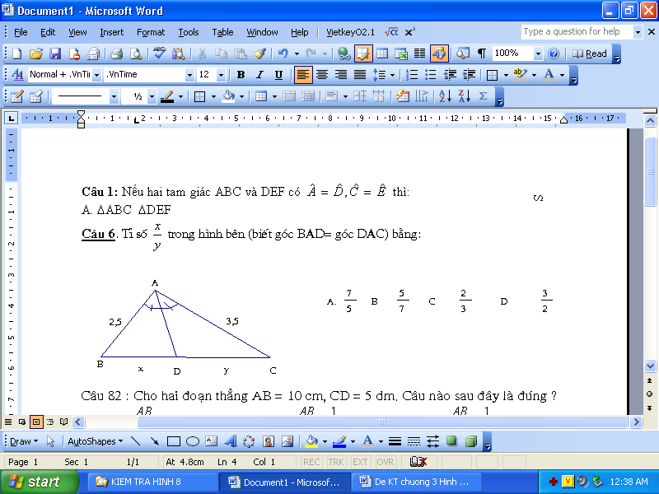ΔABC với tỉ số đồng dạng k. Biết AB = 6cm và A’B’ = 3cm thì k bằng bao nhiêu?

|  |  |  |  |
| --- | --- | --- | --- |
| **A.** | **B.** 2. | **C.** 3. | **D.** 18. |

**Câu 10 (TH)** Bộ ba số đo nào đưới đây là độ dài ba cạnh của một tam giác vuông?

**A.** 2 cm, 2 cm, 4 cm. **B.** 4 cm, 5 cm, 6 cm.

**C.** 6 cm, 10cm, 8 cm. **D.** 10 cm, 11cm, 12cm.

**Câu 11:** (NB)∆ABC  ∆DEF nếu  và

**A.  B.  C.  D. **

**Câu 12:** (NB)Nếu ∆ABC và ∆MNP có , . Cách viết nào sau đây đúng?

**A.** ΔABC ****ΔMNP. **B.** ΔABC ****ΔPMN.

**C.** ΔABC ****ΔPNM. **D.** ΔABC ****ΔNMP.

**II. TỰ LUẬN: *(7,0 điểm)***

**Bài 1 (2,0 điểm):** Thực hiện phép tính

a, (NB)

b,(TH) 

c)(TH)

**Bài 2 (1,0 điểm):** Giải các phương trình sau:

a,(NB)  b)(TH)

**Bài 3 (2,0 điểm):**Cho hình chữ nhật  có  cm,  cm. Gọi  là giao điểm của  và . Qua  kẻ đường thẳng  vuông góc với ,  cắt tia  tại 

a) (NB)Tính độ dài BD và chứng minh 

b)(VD) Kẻ  tại . Chứng minh .

c) (VD)Gọi  là giao điểm của  và . Chứng minh  là trung điểm của .

**Bài 4(VDC)(1,0điểm):** Cho các số thực a, b, c đôi một khác nhau thoả mãn:  và 

Tính giá trị biểu thức 

**-------------------- HẾT --------------------**